TAREA DE INGLÉS PARA 2º DE PRIMARIA
Monday, 16th March.
- Watch te video.
https://www.youtube.com/watch?v=PYNqWmkkxaY
- Draw a poster from 10 to 100 in tens.
En la última sesión el alumnado tenía que comenzar a hacer un póster de los números del 10 al 100, de 10 en 10. Les dije que podían añadir ojos, boca… bueno como en este jemplo: TEN
Lo presentarán tamaño folio, a ser posible en horizontal.
- Find the numbers.

On Tuesday, 17 March.

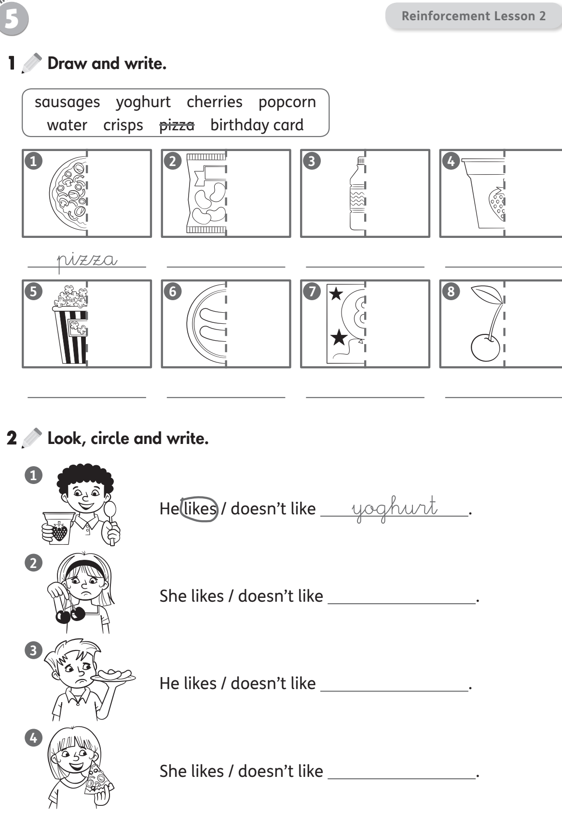

Speaking
2. Look at the price of the food and follow the dialogue.
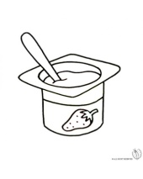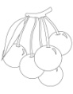
40 pence 50 pence 30 pence 60 pence
How much are the yoghurts? They are ________ pence.
How much is the popcorn? It is _______ pence.
How much is the water? It is ______ pence.
How much are the cherries? They are ______ pence.
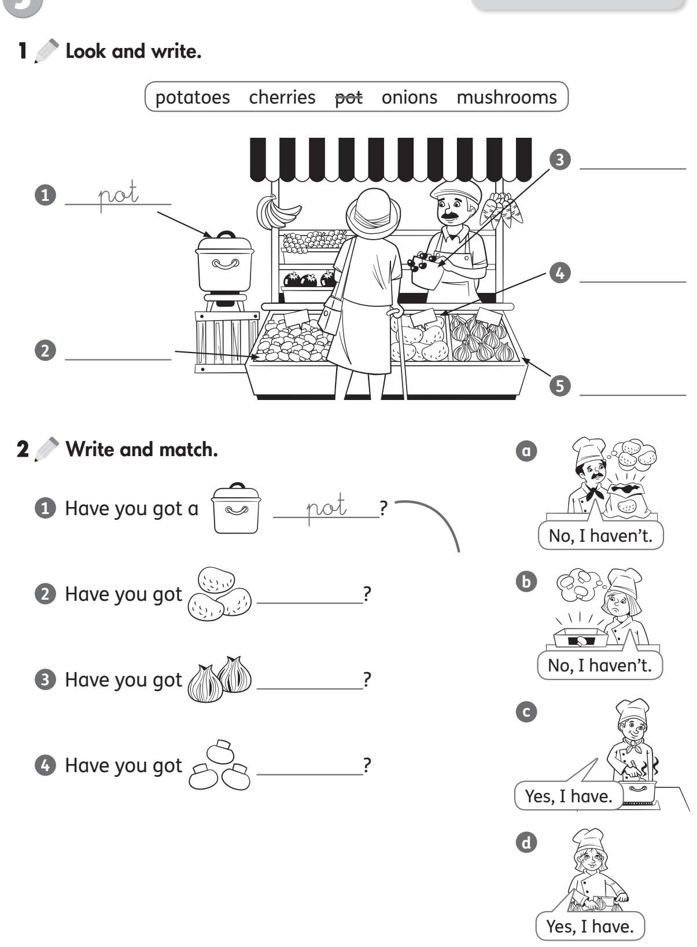
Estos ejercicios serán parte de la prueba oral. Así que el alumnado debe practicarlo varias veces.
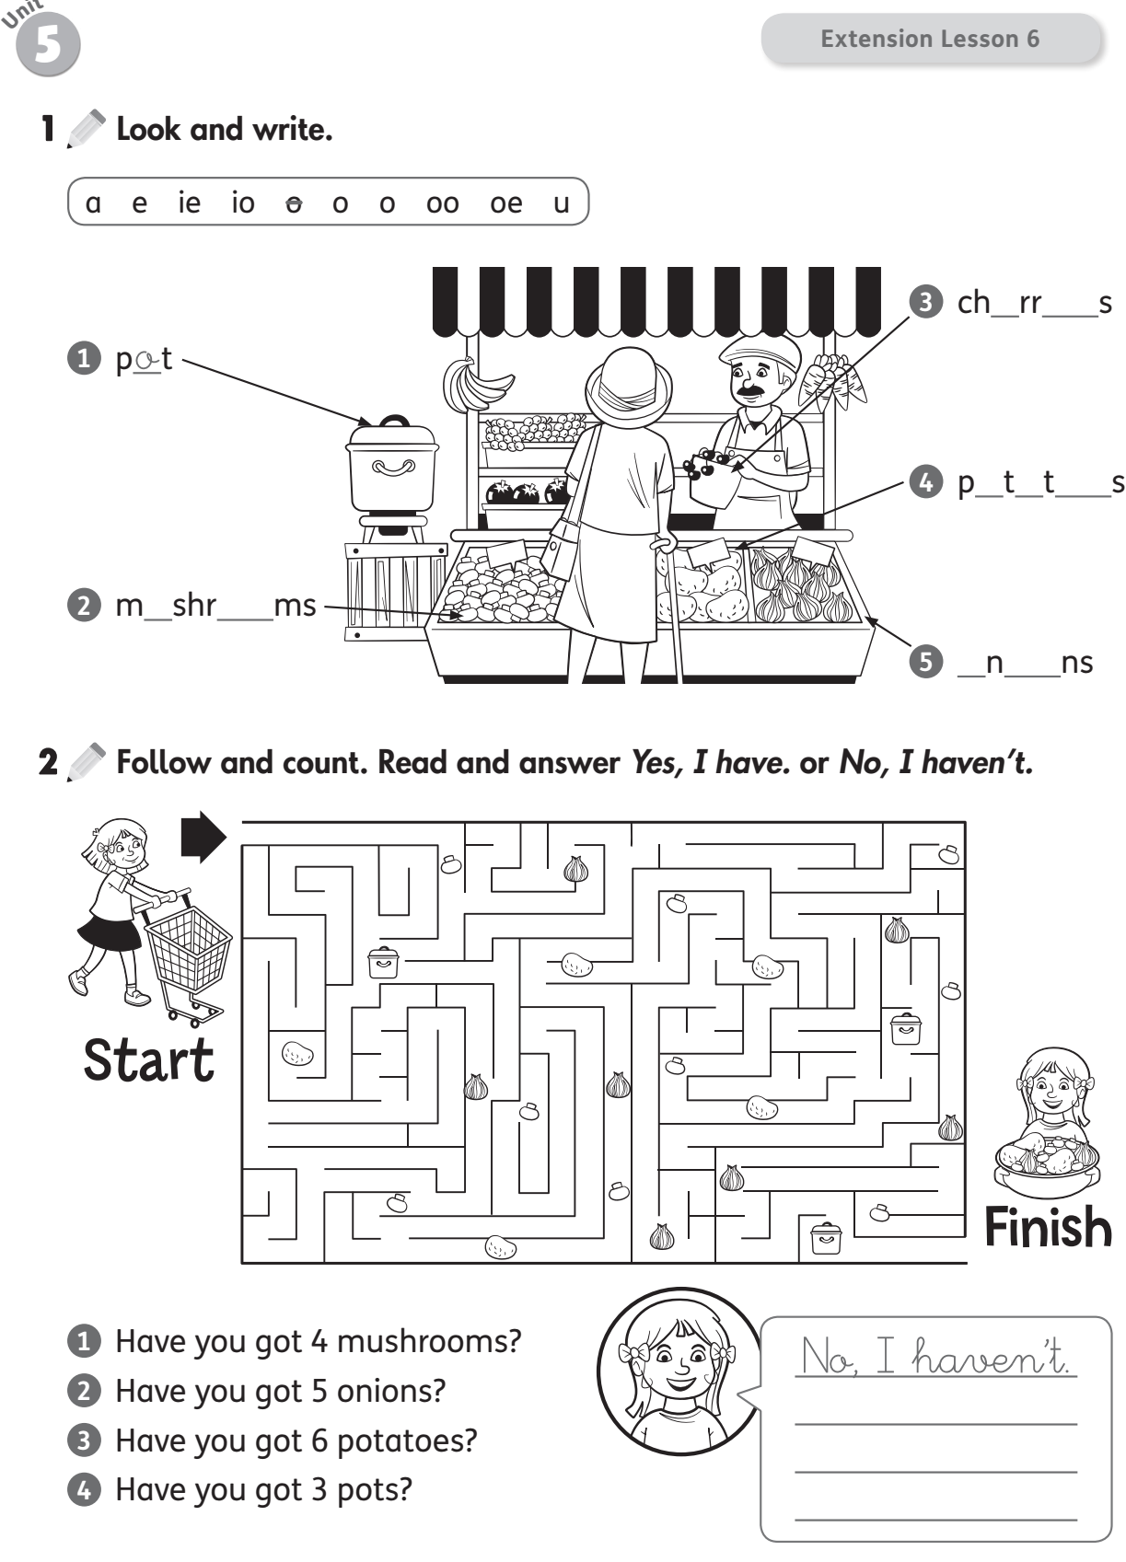
Wednesday, 18th March
- Find the Easter vocabulary.
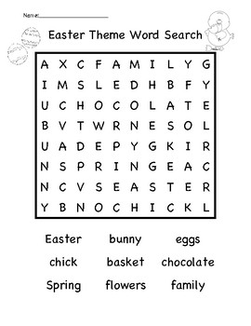
- Look the vocabulary of the actvity 1 and complete.
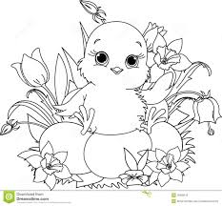C_ _ _ _ _ _ F _ _ _ _ _ _
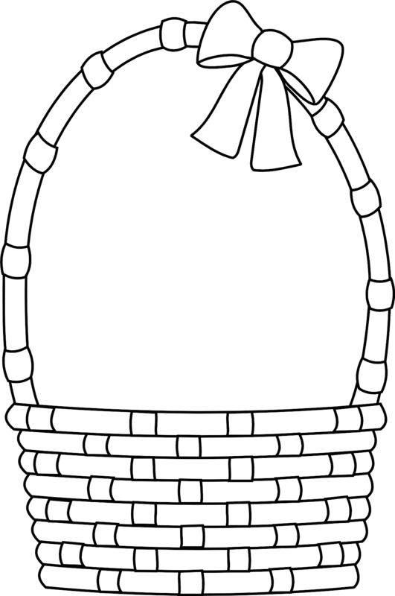B _ _ _ _ _ 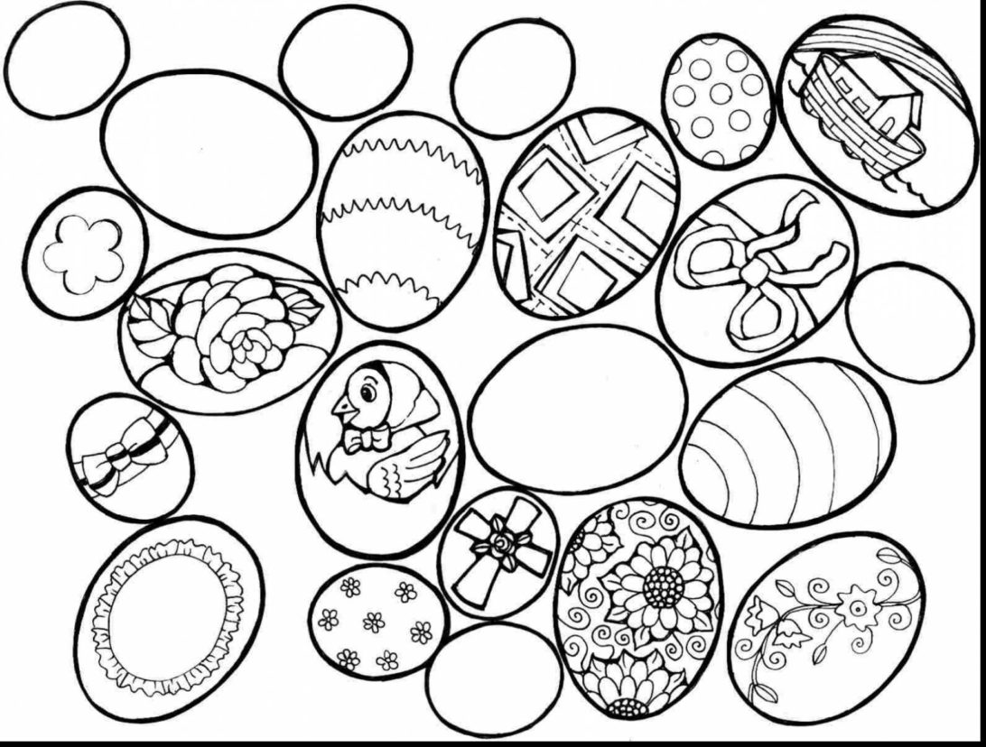 E _ _ _

B _ _ _ _ 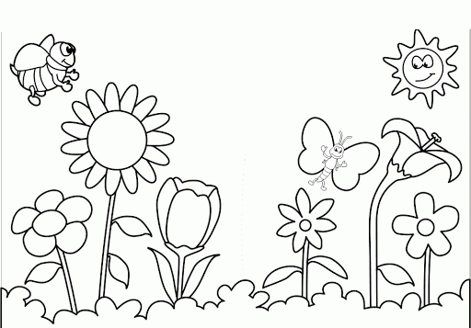 S _ _ _ _ _
- Decorate this Easter bunny.
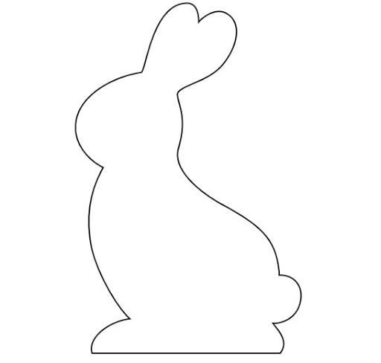

Direcciones consulta y repaso:
https://elt.oup.com/student/allaboutus/?cc=global&selLanguage=en
https://agendaweb.org/
En esta dirección pueden seleccionar:
Audio stories-video stories transcript-funny – funny tales-short versión.

La actividad del Easter bunny la pueden hacer con diversos materiales: purpurina, trozos de papel…

